「大阪府立高等学校・大阪市立高等学校再編整備計画（案）」
に関する教育委員会会議 報告事項

「大阪府立高等学校・大阪市立高等学校再編整備計画」について

【経過】
◆平成25年3月28日 大阪府教育委員会会議において「府立高等学校再編整備方針」
を議決

◆平成25年８月27日 府市統合本部において「府立・市立高校すべてを対象とする
再編整備の計画を策定」する方向性を確認

◆平成25年8月30日 「大阪府立高等学校・大阪市立高等学校再編整備計画(案)」に関する報告
≪報告事項：重点項目≫
・学校の配置
・エンパワメントスクールの設置
・普通科総合選択制の改編

◆平成25年11月(予定) 大阪府教育委員会会議へ議案提出

【計画期間】
◆平成26年度～平成30年度

１．学校の配置
（１）計画数の検討にあたっての前提
◆府内公立中学校卒業者数の推移と推計
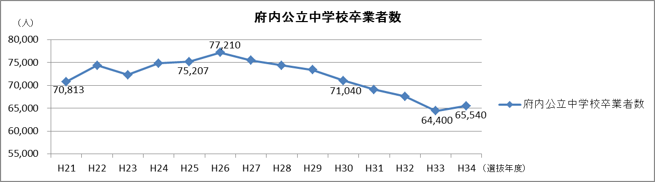

※平成21年度は「府立高校特色づくり・再編整備計画」（全体計画）完了後の初年度
※平成25年度までは実績値、平成26年度以降は推計値

公立高校の総募集定員については、以下の①～③の手順で推計
①「公立中学校卒業者数（推計）」×「計画進学率」＝「進学者総数」
②「進学者総数」―「他府県等への進学者」＝「府内進学予定者数」
③「府内進学予定者数」×「公立受入比率」＋「他府県等からの進学者」＝「公立高校の総募集定員」

◆計画進学率
⇒ 現行の93.9%を適用
◆公私トータルの募集定員に占める「公立受入比率」
⇒ 平成17年度選抜から平成24年度選抜における平均値「70.1%」と、「府立高等学校再編整備方針」策定時における直近の実績値である平成24年度選抜の「65.7%」の２つの値を用いて試算【次ページグラフ参照】

（２）平成30年度における公立高校数の算定
◆平成30年度（再編整備計画前期の最終年度）における総募集定員の試算
⇒ 45,680～42,840人（1,142～1,071学級相当）
平成21年度（45,000人）比で＋680～▲2,160人（＋17～▲54学級相当）と試
算
◆総募集定員の試算を踏まえた高校数
⇒ 平成34年度までの中期的な対応も見据え、「公立受入比率」は65.7%を適用し、平成30年度の総募集定員については、平成21年度比▲2,160人（▲54学級相当）としたうえ、学校規模は、基本的な募集学級数である6～8学級の中間値である7学級を適用
⇒ 府立高校・市立高校あわせて７校程度の募集停止

≪参考1≫平成34年度（再編整備計画後期の最終年度）における公立高校の総募集定員の試算
⇒ 42,040～39,480人（1,051～987学級相当）
平成21年度比で▲2,960～▲5,520人（▲74～▲138学級相当）と試算
（平成30年度までに▲54学級の募集減を実施しても、平成34年度を見据えた場合の上位推計（▲74学級）には達しない）
≪参考2≫平成24年度における公立高校の1学年あたりの教室数合計：約1,490教室
（現在展開教室として活用されている教室などを含む。）
⇒ 仮に募集定員が上位推計（平成30年度：1,142学級）を上回って推移した場合でも、少人数授業展開やコース対応の選択科目の授業で使用する教室の確保を制限すれば、ハード面からの対応は可能

《参考》
＜グラフ＞ 公立高校の総募集定員の試算（※「府立高等学校再編整備方針」より抜粋）
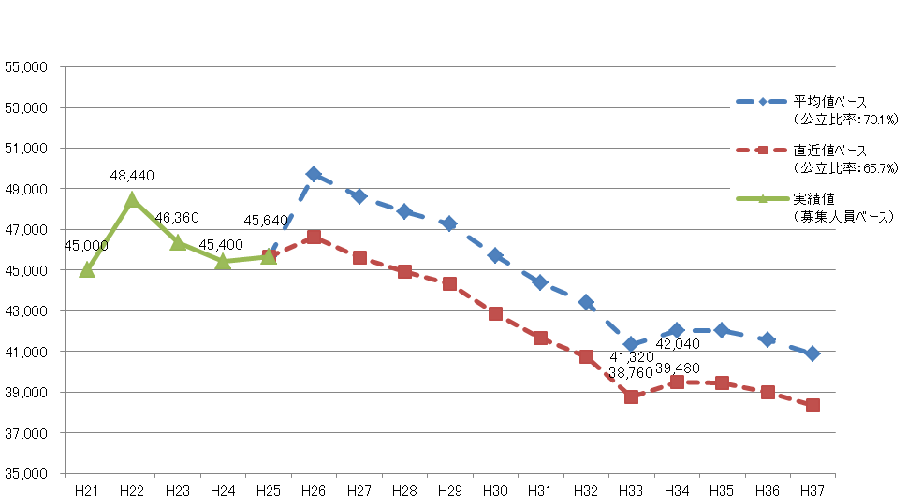
本方針の対象期間
（人）
（選抜年度）
45,680
42,840

（３）学校配置にあたっての考え方
①基本的な考え方
◆生徒減少を教育環境・教育条件などの教育の質的向上を図る好機と捉え、府立高校・市立高校の教育内容の充実と併せて、適正な配置を推進する観点から再編整備を実施
②個別校についての精査
◆すべての高校を対象に、学校の特色や地域の特性、志願状況を踏まえて配置のあり方を検討
ⅰ）学校の特色
・ 教育課程や教育活動の特色、その学校の役割が果たせているかどうかを勘案
ⅱ）地域の特性
・ 公共交通機関の整備状況や、高校の設置状況、地域振興における高校の位置づけを勘案
ⅲ）志願状況
・ 志願者数の推移、志願動向の変化や、当該地域における将来の中学卒業者数の推計を勘案
※ 「大阪府立学校条例」第２条第２項の規定が適用される場合における「改善する見込み」については、志願者数の推移や、当該地域における将来の中学卒業者数の推計に加え、今後の都市計画の状況、近隣地域における再編整備等の状況、当該高校における生徒募集活動等を総合的に勘案
③再編整備の実施対象校の選定について
◆上記の考え方に基づき、大阪府教育委員会と大阪市教育委員会がともに個別校を精査
◆両教育委員会が必要に応じて調整を行ったうえで、再編整備の実施対象校を決定

《参考》昼間の学校数
 | 府 立 高 校 |  | 市 立 高 校
平 成 25 年 度 | 普通科高校  107校  （※１） | 普通科のみ 61校  （うち専門コース設置校 27校） | 普通科高校 4校 | 体育科等併置 2校
 |  |  |  | 英語科等併置 2校
平 成 25 年 度 | 普通科高校  107校  （※１） | 総合選択制 19校 | 普通科高校 4校
平 成 25 年 度 | 普通科高校  107校  （※１） | 専門学科等併置 22校  （うち国際関係学科設置校（※２）7校） | 普通科高校 4校
平 成 25 年 度 | 普通科高校  107校  （※１） | 単位制 5校 | 普通科高校 4校
平 成 25 年 度 | 専門高校  15校 | 農業高校 2校 | 専門高校 11校 | 工業高校等 5校
平 成 25 年 度 | 専門高校  15校 | 工科高校 9校 | 専門高校 11校 | 商業高校等 4校
平 成 25 年 度 | 専門高校  15校 | 国際・科学高校（※３） 3校 | 専門高校 11校 | 商業高校等 4校
平 成 25 年 度 | 専門高校  15校 | 総合造形 1校 | 専門高校 11校 | その他 2校
平 成 25 年 度 | (国際関係学科設置校（※２＋※３）【再掲】10校)
平 成 25 年 度 | 総合学科高校（※１） 10校 |  | 総合学科高校 1校
平 成 25 年 度 | クリエイティブスクール 6校 |  | 併設型中高一貫校 1校
平 成 25 年 度 | 小計 | 138校 | 小計（※４） | 17校
平 成 25 年 度 | 合計 155校

⇓
平成30年度（予定）148校程度

※１ クリエイティブスクールを除く
※４ 中央高校及び募集停止校（天王寺商業、東商業、市岡商業）を除く

２．エンパワメントスクールの設置
（１）基本的な考え方
◆「わかる喜び」「学ぶ意欲」を引き出すため、義務教育段階（例えば、小学校中学年～中学校３年）からの「学び直し」のカリキュラムを徹底
◆社会人基礎力を身につけるため、経済界などからの聴き取りを参考に、正解が１つでない問題を考える授業や体験型の授業を重視

（２）指定校の選定
◆原則として全日制普通科（総合選択制及び単位制を含む）及びクリエイティブスクールの中から選定

（３）特色
①教育システム
◆学級規模
・少人数のクラス展開を基本とし、ホームルームクラスは1クラス35人程度
◆カリキュラムの充実 ～基礎学力をしっかり身に付ける～
・「学び直し」に関して、各校間で共有できる基礎学力定着のための教材を開発
・教育効果をいっそう高めるため、電子黒板やタブレット端末等の教具を整備するなど学習環境を充実
・習熟度別の少人数授業展開（例えば、15人程度～の授業など）
・既存の時間にとらわれない時間割を導入（1時限を30分単位で実施するなど）
・社会との関わりを実感させる体験型の授業を実施（課外活動・マナー講座・就業体験など）
・正解が１つでない問題を考えるグループワーク形式の授業を導入（身近な出来事・生活に密接に関係する内容について、ディスカッションを通じて自分の意見を表明するなど）
・不登校等への対応をより柔軟に行うため、履修形態や教育方法を工夫
◆生徒支援の充実 ～学校生活をサポートし卒業にしっかりつなげる～
・家庭環境を含む様々な背景により学校生活に不安を持つ生徒に対応するため、スクールカウンセラーに加えて、全校へのスクールソーシャルワーカーの配置を検討
・教育相談室を整備
◆ガイダンス機能の充実 ～希望する進路をしっかり実現～
・進路支援のため、３年間を見通した進路指導計画を策定し、進路支援コーディネーター等の配置を検討
・進路相談室を整備
②設置する学科
◆総合学科

（４）入学者選抜
◆選抜資料（例えば、面接の実施を検討するなど、学力だけでなく、特別活動や生徒会活動、ボランティア活動等における取組みや成果をはじめ、生徒の個性や意欲を積極的に評価）や選抜方法を工夫

（５）規模及び配置
①学校規模
◆募集生徒数は、原則として1学年200人程度
②配置
◆地域バランスを考慮し、鉄道等の公共交通機関の状況をも勘案して10校程度を設置
３．普通科総合選択制（※1）の改編
（１）基本的な考え方
◆職業系のエリア選択者が多い学校や、卒業後の進路先が多様な学校については、原則として総合学科（※2）へ改編
総合学科へ改編する学校のうち、これまでの各校における取組みを踏まえ、「学び直し」と「自立」を支援する取組みを進める学校については、エンパワメントスクールに指定
◆普通科系のエリア選択者が多い学校や、卒業後の進路先として進学者が多い傾向にある学校については、原則として普通科専門コース設置校（※3）等へ改編

（２）学校規模（募集学級数）
◆全日制の総合学科高校の学校規模については、原則として１学年6～７学級
◆普通科専門コース設置校の学校規模については、原則として１学年6～8学級

（３）学校数
◆全日制の総合学科高校（クリエイティブスクール及びエンパワメントスクールを除く）の学校数は、既設校とあわせ、20校程度
◆普通科専門コースの学校数は、既設校とあわせ、30～40校程度

≪参考≫ 上記（※1～3）の学校における特徴の比較
総合学科高校
普通科総合選択制高校
普通科専門コース設置校

⇒
または
学ぼうとする分野のきっかけづくりや入門的な内容の科目をまとめた「エリア」科目等の選択により、興味・関心や進路希望に応じた学習ができる。
多くの共通科目と専門科目の中から選択する。また、関連する科目ごとに「系列」に分類し、多様な科目選択を行う。
幅広く共通科目等を学ぶ普通科の中で、12単位以上専門科目を学ぶコース（芸術・体育・理数・保育・海洋など）を設ける。

【選択科目数のイメージ】
普通科総合選択制高校 ≪共通履修科目60単位程度、エリア指定・選択科目30～40単位程度≫
共 通 |  | エリア指定・選択
⇓
総合学科高校 ≪共通履修科目40～50単位程度、選択科目40～50単位程度≫
共 通 | 選 択
または

普通科専門コース設置校 ≪共通履修科目70～80単位程度、コース指定･選択科目12～20単位程度≫
共 通 |  |  | ｺｰｽ指定・選択

